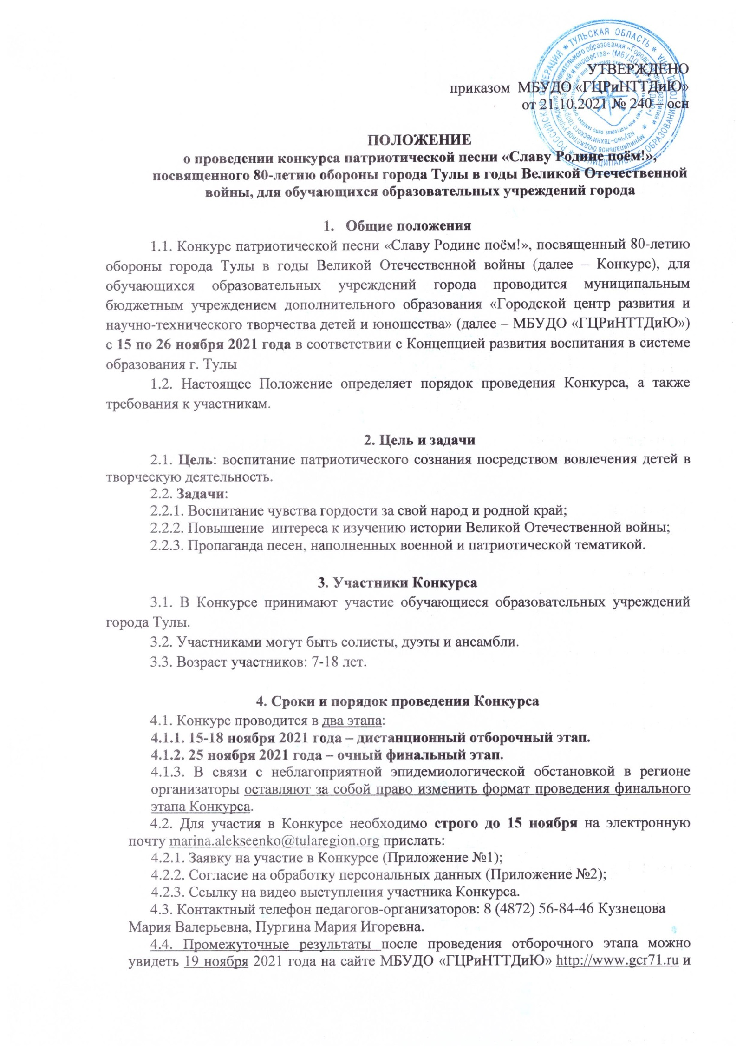 в официальной группе Городского центра развития в «Вконтакте» https://vk.com/public194510886
4.5. С итоговой информацией о проведении Конкурса можно будет ознакомиться 26 ноября 2021 года на сайте МБУДО «ГЦРиНТТДиЮ» http://www.gcr71.ru и в официальной группе Городского центра развития в «Вконтакте» https://vk.com/public194510886.

5. Условия проведения Конкурса
5.1. Конкурс проводится по четырем возрастным группам:
5.1.1. I группа – от 7 до 9 лет;
5.1.2. II группа– от 10 до 12 лет;
5.1.3. III группа– от 13 до 15 лет;
5.1.4. IV группа– от 16 до 18 лет.
5.2. Номинации Конкурса:
5.2.1. Солисты;
5.2.2. Вокальные ансамбли и дуэты.
5.3. Обязательным в концертном номере является:
5.3.1. Отражение темы Конкурса, наличие патриотического компонента;
5.3.2. Участник (солист, дуэт, ансамбль) исполняет одно произведение;
5.3.3. Ансамбль и дуэт исполняет двухголосное (и более) произведение.
5.4. Технические условия к видеозаписям выступлений участников:
5.4.1. Видео должно быть хорошего качества (участника должно быть видно и слышно);
5.4.2. Выступление участников должно быть снято одним кадром;
5.4.3. Видеомонтаж не допускается;
5.4.4. Видео не должно содержать подписей, дополнительных изображений.

6. Критерии оценки выступлений
6.1. Музыкальность, художественная трактовка музыкального произведения;
6.2. Чистота интонации и качество звучания;
6.3. Красота тембра и сила голоса;
6.4. Соответствие репертуара исполнительским возможностям и возрастной категории участника;
6.5. Умение пользоваться микрофоном – для очного этапа;
6.6. Исполнительское мастерство;
6.7. Сценическая культура, артистизм, оригинальность;
6.8. Сложность репертуара;
6.9. Соответствие тематике Конкурса (военные песни, песни о Туле и Тульском кремле).

7. Обработка персональных данных
7.1. МБУДО «ГЦРиНТТДиЮ» (http://www.gcr71.ru/) осуществляет обработку персональных данных определенных субъектов в рамках целей Конкурса, с их письменного согласия.
7.2. Вид обработки персональных данных:
7.2.1. Cбор, обработка, систематизация, уточнение (обновление, изменение), использование, передача (предоставление доступа);
7.2.2. Удаление;
7.2.3. Уничтожение.
7.3. Ответственность за сбор письменных согласий с субъектов персональных данных на обработку персональных данных возлагается на МБУДО «ГЦРиНТТДиЮ».
7.4. МБУДО «ГЦРиНТТДиЮ» обязано:
7.4.1. Соблюдать принципы и правила обработки персональных данных, предусмотренные Федеральным законом от 27.07.2006 № 152-ФЗ «О персональных данных».
7.4.2. Соблюдать конфиденциальность и обеспечивать безопасность персональных данных.
7.4.3. Соблюдать требования к защите обрабатываемых персональных данных в соответствии со ст. 19 Федерального закона от 27.07.2006 № 152-ФЗ «О персональных данных», в частности:
7.4.3.1. Осуществлять определение угроз безопасности персональных данных;
7.4.3.2. Применять средства защиты информации, прошедшие в установленном порядке процедуру оценки соответствия;
7.4.3.3.Применять организационные и технические меры по обеспечению безопасности персональных данных;
7.4.3.4. Вести учет машинных носителей персональных данных;
7.4.3.5. Вести учет лиц, допущенных к обработке персональных данных в информационных системах, устанавливать правила доступа к персональным данным;
7.4.3.6.Осуществлять обнаружение фактов несанкционированного доступа к персональным данным и принятие соответствующих мер;
7.4.3.7. Осуществлять восстановление персональных данных, модифицированных или уничтоженных вследствие несанкционированного доступа к ним.
7.5. Стороны несут ответственность в соответствии с законодательством Российской Федерации за нарушение принципов и правил обработки персональных данных и за разглашение информации ограниченного доступа.

8. Награждение участников Конкурса
8.1. Победители Конкурса награждаются дипломами МБУДО «ГЦРиНТТДиЮ», участники получают сертификаты в электронном виде.

Приложение № 2

к Положению о проведении

конкурса патриотической песни

«Славу Родине поём!»

Заявка

на участие в конкурсе патриотической песни «Славу Родине поём!»,
посвящённом 80-летию обороны города-героя Тулы
в годы Великой Отечественной войны, для обучающихся образовательных учреждений города

«__»_________ 2021 года

1.Номинация __________________________________________________________________________

2.Учреждение образования (полностью), контактный телефон __________________________________________________________________________
___________________________________________________________________________

- Название коллектива (фамилия, имя исполнителя)__________________________ ___________________________________________________________________________

4. Название номера, автор произведения, продолжительность номера_______________
___________________________________________________________________________

5. Музыкальное сопровождение (указать какой инструмент, носитель фонограммы)
___________________________________________________________________________

6. Количество участников ___________________________________________________

7. Возраст участников (в коллективах определяется по наибольшему количеству детей) __________________________________________________________________________

8. Ф.И.О. руководителя коллектива (полностью), контактные телефоны __________________________________________________________________________
___________________________________________________________________________

9. Ф.И.О. концертмейстера (полностью) _______________________________________
__________________________________________________________________________

10. Адрес электронной почты _______________________________________________________________________

Директор учреждения ______________ _________________________________
(Подпись) (Ф.И.О.)

Ответственное лицо: (ФИО, должность, тел./факс)

Приложение № 2

к Положению о проведении

конкурса патриотической песни
«Славу Родине поём!»

Заявление о согласии на использование персональных данных

Я,_________________________________________________________________,
(Ф.И.О. законного представителя несовершеннолетнего гражданина)
в соответствии с требованиями ст.9 Федерального закона РФ от 27 июля 2006 года № 152-ФЗ «О персональных данных», подтверждаю своё согласие на обработку муниципальным бюджетным учреждением дополнительного образования «Городской центр развития и научно-технического творчества детей и юношества» (далее – Оператор) персональных данных (фамилии, имени, отчества, даты рождения, наименования образовательной организации, класса (группы) моего(ей) несовершеннолетнего(ей) сына(дочери) _____________________________________
_______________________________________________________________________
(Ф.И.О. несовершеннолетнего гражданина)
______________________________________________________________________ (документ, удостоверяющий личность несовершеннолетнего гражданина, серия, номер, кем и когда выдан)

Я согласен(а), что персональные данные моего(ей) несовершеннолетнего(ей) сына(дочери) будут использоваться при проведении конкурса патриотической песни «Славу Родине поём!», посвященного 80-летию обороны города-героя Тулы в годы Великой Отечественной войны, для обучающихся образовательных учреждений города, а также для размещения итоговой информации на официальных сайтах управления образования администрации города Тулы и муниципального бюджетного учреждения дополнительного образования «Городской центр развития и научно-технического творчества детей и юношества». Разрешаю проведение фото- и видеосъемки моего ребенка во время проведения мероприятия и использование изображений при наполнении информационных ресурсов.
Я проинформирован(а), что под обработкой персональных данных понимаются следующие действия (операции) с персональными данными, включая сбор, систематизацию, накопление, хранение, уточнение (обновление, изменение), использование, распространение (в том числе передачу), обезличивание. Блокирование, уничтожение персональных данных производится Оператором в рамках исполнения действующего законодательства Российской Федерации.
Настоящее согласие действует со дня подписания до дня отзыва в письменной форме. Согласие на обработку персональных данных может быть отозвано субъектом персональных данных в любой момент на основании письменного заявления, поданного в адрес МБУДО «ГЦРиНТТДиЮ» (300041, г. Тула, ул. Революции, д.2).

___________ ___________________________________ _______________
(Дата) (Фамилия, инициалы законного представителя (Подпись)
несовершеннолетнего граждан)

